신세계푸드, 유명 디저트 ‘픽베이크 에그타르트’ 트레이더스 전용 제품으로 출시
트레이더스 베이커리, 1만원 초반 가격으로 트렌디한 디저트 3~4명 즐길 수 있어 인기
포르투갈 정통 에그타르트 전문점 ‘픽베이크’ 제품을 트레이더스 전용 9입 대용량으로 선봬
합리적 가격으로 트렌디한 디저트를 부담 없이 즐길 수 있는 베이커리로 키워갈 것
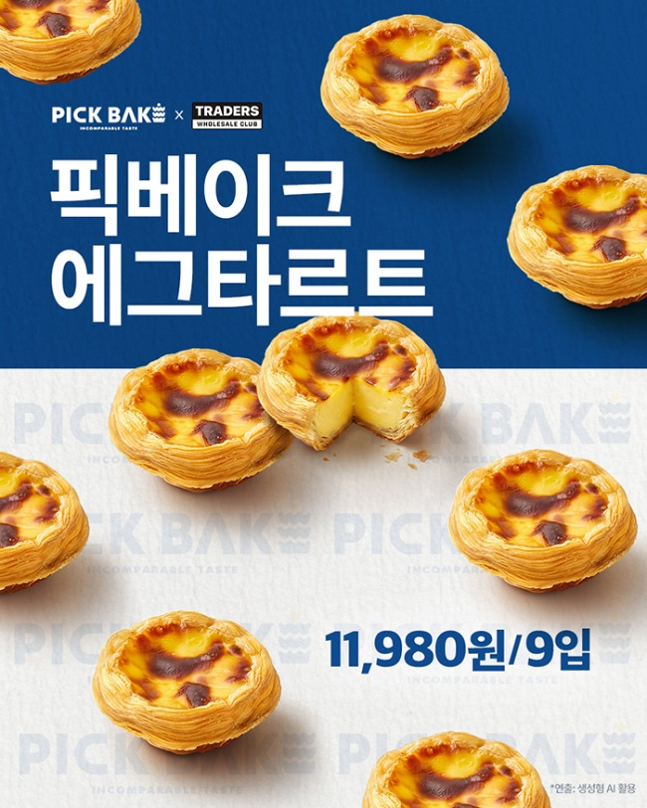
[사진설명] 신세계푸드가 트레이더스 베이커리에서 선보인 ‘픽베이크 에그타르트’ / 신세계푸드 제공

가성비를 앞세운 창고형 할인마트가 최근 트렌디한 디저트를 합리적인 가격에 즐길 수 있는 채널로 주목받고 있는 가운데, 신세계푸드가 포르투갈 정통 에그타르트 전문점 픽베이크(Pick Bake)의 에그타르트를 트레이더스 전용 상품으로 선보인다.

16일 신세계푸드는 전국 트레이더스 베이커리에서 픽베이크의 ‘픽클래식’ 에그타르트를 9입 대용량 제품으로 출시한다고 밝혔다. 픽베이크는 정통 포르투갈 방식으로 구워낸 에그타르트 전문점으로, 기본 맛은 물론 초코, 크림치즈, 레몬커스터드 등 다양한 토핑을 선보이며 소비자들 사이에서 인기를 얻고 있는 브랜드다.

신세계푸드는 고물가가 지속되면서 외식과 디저트 구매에 부담을 느끼는 소비자들이 늘어나는 한편, SNS 등을 통해 화제가 되는 트렌디한 디저트를 합리적인 가격에 경험하려는 수요가 커지고 있는 점에 주목했다. 이에 유명 에그타르트 전문점 픽베이크의 대표 제품을 트레이더스 전용 대용량 상품으로 기획해, 창고형 할인마트에서도 전문점 수준의 디저트를 부담 없이 즐길 수 있도록 했다.

트레이더스에서 선보이는 픽베이크의 ‘픽클래식’ 에그타르트는 겹겹이 층을 이룬 바삭한 페이스트리 타르트에 부드럽고 진한 풍미의 에그 커스터드를 가득 채워 넣은 것이 특징이다. 겉은 바삭하고 속은 촉촉한 식감을 즐길 수 있으며, 기호에 따라 냉장 후 차갑게 먹거나 180도로 예열한 에어프라이어에 약 2분간 데워 더욱 바삭하고 따뜻하게 즐길 수 있다.
가격은 9입 기준 1만 1980원으로, 개당 1천원 초반대에 구매할 수 있다. 3~4인이 함께 즐기기 좋은 대용량 구성으로, 고물가 속 가성비 디저트를 찾는 소비자들에게 좋은 반응을 얻을 것으로 기대된다.

신세계푸드 관계자는 “최근 창고형 할인마트가 단순히 대용량 상품을 저렴하게 구매하는 곳을 넘어, 트렌디한 먹거리를 합리적인 가격에 경험할 수 있는 채널로 확대되고 있다”며 “앞으로도 합리적인 가격과 대용량 구성은 물론, 최신 디저트 트렌드를 반영한 맛과 비주얼을 갖춘 제품을 지속적으로 선보여 이마트 트레이더스 베이커리 방문 수요를 확대해 나가겠다”고 말했다.

한편 신세계푸드는 지난 1월 두바이 초콜릿 디저트 열풍을 반영한 ‘두바이 초코 크루아상’을 시작으로 ‘버터떡’, ‘우베크림모찌브래드’ 등 트레이더스 베이커리에서 트렌드를 반영한 합리적인 가격의 대용량 디저트 제품을 잇따라 선보이며 마트 베이커리 경쟁력을 강화하고 있다.

- 감사합니다. 신세계푸드 홍보팀입니다-

